이미지 데이터 추가

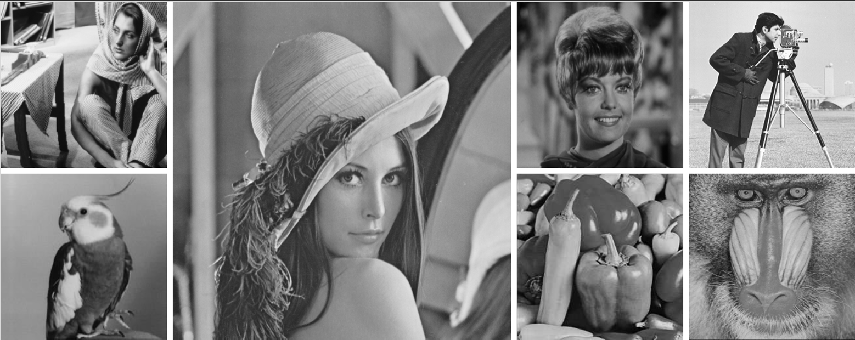

~~Barb.bmp lena_gray.bmp Zelda.bmp cameraman.bmp~~

~~Bird.png Peppers.jpg baboon.bmp~~

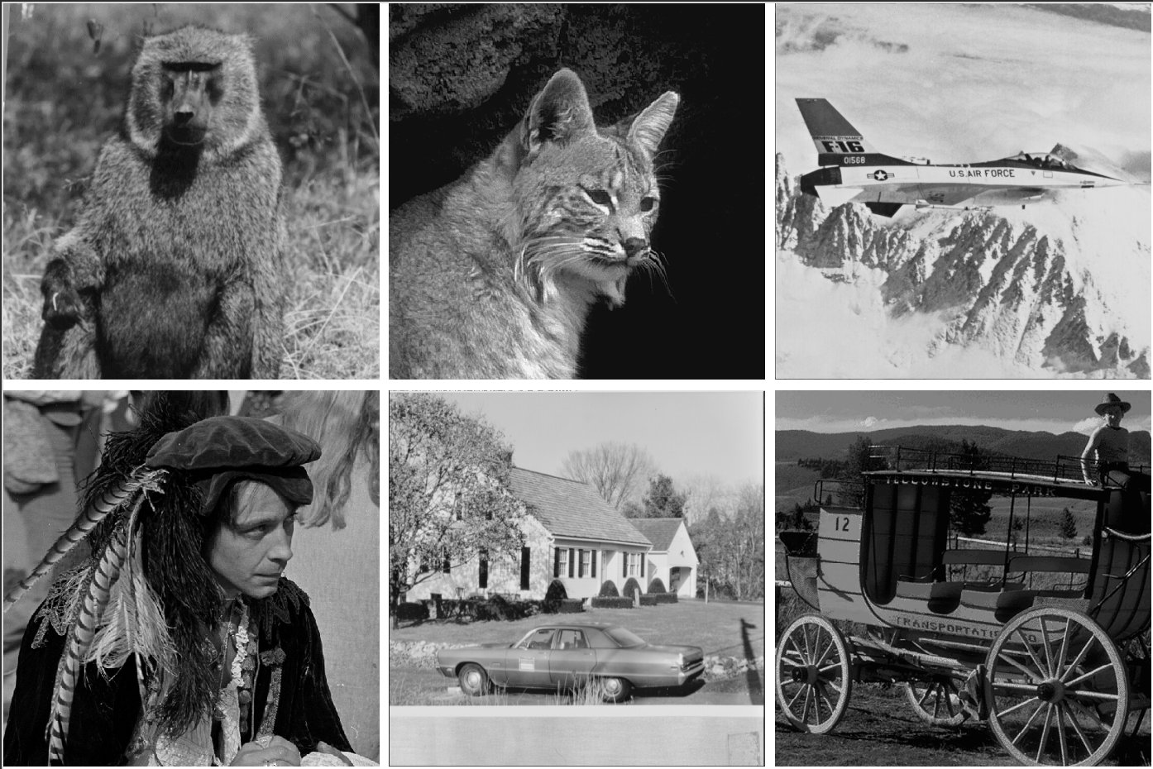

5.gif 8.gif 10.gif

12.gif 13.gif 19.gif

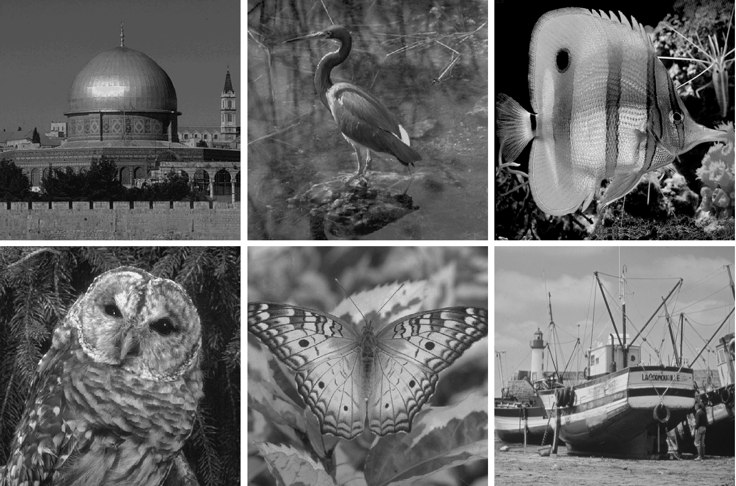

24.gif 26.gif 32.gif

34.gif 35.gif 48.gif

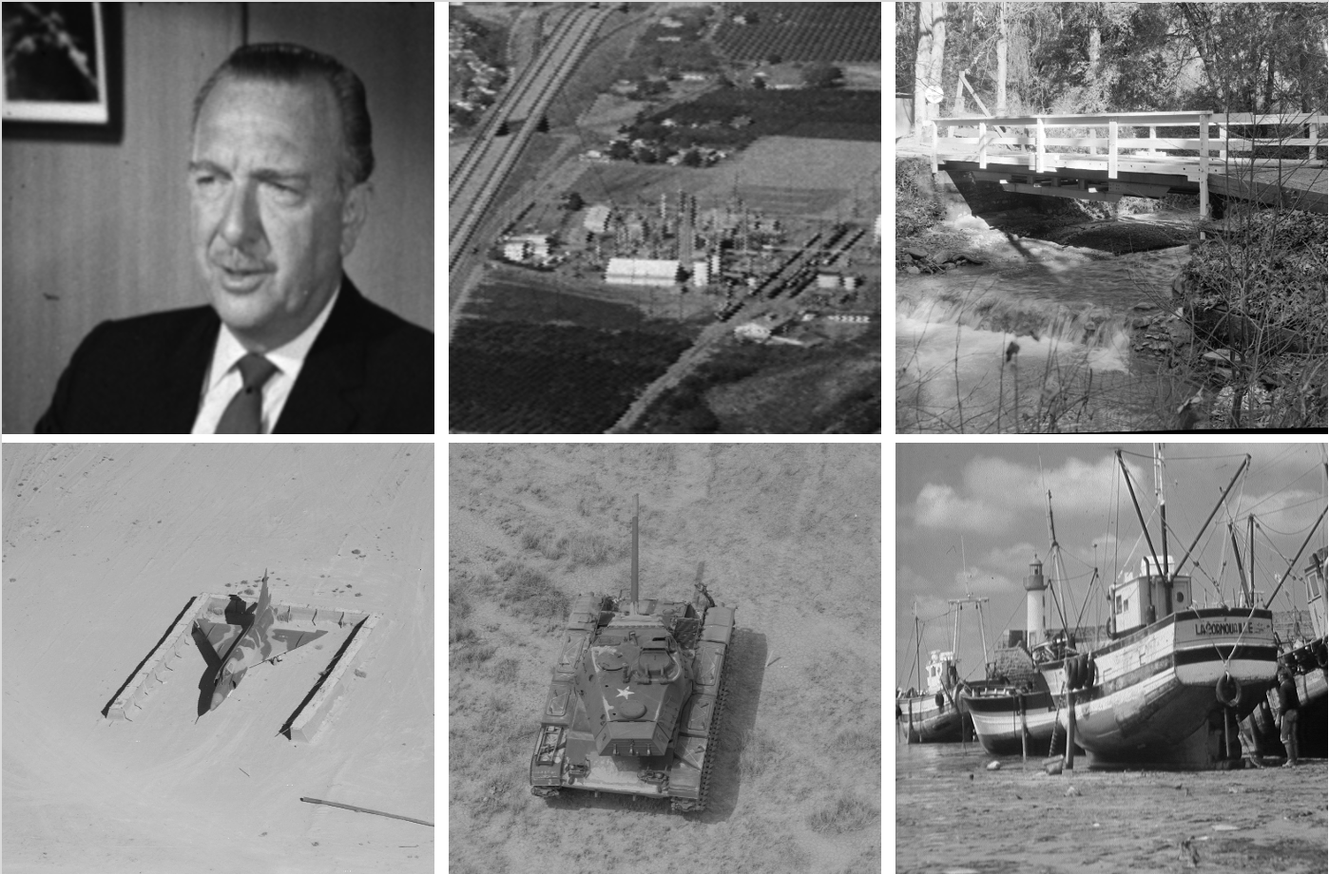

6.1.01.tiff(256) 6.2.01.tiff(256) 5.2.10.tiff

7.1.02.tiff 7.1.03.tiff boat.512.tiff

결론내용 채우기

100은 가능성이 적지만 00 01은 겹칠수있는 가능성이 높아서 얘는 제외함

~~2bit로 했을 때 이득볼수있는걸 찾아보기 (엑셀로 정리) V~~ 찾아봤는데 없음

진짜 논문내용

제목 Optimizing JPEG Compression by Modifying the End-of-Block Representation

요약

Jpeg는 무손실 국제표준 압축 알고리즘이다. 이 논문에서는 jpeg 성능 향상을 위한 방법을 제안한다.

현재 jpeg 압축방식은 DC value 한 개와 63개의 ACvalue가 있는데 이 AC value들을 압축하면

(run length)로 1차변환 이후 Huffman table에 따라 2차변환이된다. 우리는 이때 모든 run length정보의 끝을 알리는 eob(1010)에 주목했다. 이 방법을 사용하면 eob에서 비트이득을 취하여 압축용량을 더 줄일수있게 된다.

서론

jpeg방식은 현재도 널리 사용되고있는 국제표준 손실 압축 알고리즘이다. Jpeg 압축 과정은 영상의 8x8 픽셀을 1개의 블록으로 지정함으로 시작한다. 이후에 0~255의 값을 가지는 rgb 값들을 y cb cr의 색공간으로 변환한다. 색공간이 변화되면 사람의 눈은 색깔의 정보에는 둔감하고 밝기에 민감하기 때문에 원본과 비슷하게 표현하면서 용량을 줄일수 있는 방법을 제공한다. 후 0~255의 값들을 -127~128의 값을 가지도록 모든 픽셀에 -128을 연산해주고 dct연산을 진행한다. dct연산이 끝나면 양자화를 진행하는데 여기까지 진행하면 이 이미지의 정보들이 왼쪽위로 모여있게된다. 가장 왼쪽위에 있는 픽셀은 블록의 평균 픽셀값을 담당하는 저주파성분인 DC값이 되고 나머지 63개의 픽셀들은 DC값에서 각 픽셀들의 차이를 나타내는 고주파 성분인 AC값이 된다. 이미지의 정보들이 왼쪽 위로 몰려있으므로 오른쪽 아래에는 0의 빈도가 잦아지는 형태이므로 왼쪽위부터 오른쪽아래까지 지그재그 형태로 값을 읽어 1차원 값으로 변환한다. 그렇게 변환된 값들을 Runlength encoding과 Huffman coding으로 압축한다. dc값과 ac값의 RLE와 huffman코딩 방식이 다른데 dc값은 이전 블록의 dc값과의 차이를 huffmancoding하고, ac값은 RLE를 한 값을 Huffman 코딩한다. 여기서 RLE는 다음 0이아닌 숫자가 나올때까지 몇 개의 0이 나왔는지를 압축하는것이다. 예를들어 7003013을 RLE한다고 해보면. 결과는(0,7) (2,3) (1,1) (0,3) (0,0)으로 압축될것이고 huffmancoding은 Huffman table을 참조하여 진행된다. 여기까지 진행하면 ac값의 마지막은 (0,0) 즉 EOB (END OF BLOCK)을 Huffman 코딩한 1010으로 끝나게 된다. 만약 512 x 512의 사이즈를 가진 영상이 있다면 지금까지 설명한 방법을 4096번 진행하면 그 영상의 JPEG압축은 끝나게 된다.

제안방식

기존의 jpeg 방식은 모든 블록의 run length 값을 Huffman coding한후 나열하는데 이때 eob 는 1010으로 설정돼있다. 이때 논제로엘리멘트의 값들을 쭉 나열해봤는데 여기서 eob의 비트수를 줄여서 용량적으로 이득을 볼수있는 방법을 생각해보았다.

영상들을 jpeg방식으로 압축을했을때 non zero element 개수를 쭉 세어봤는데 한 이미지의 가장큰 개수를 미리 표시해두고 그 개수로부터 8가지의 의 eob 4비트를 000 001 010 011 로 치환해서 run length를 나열한게 가장높은 8가지의 nonzero element들에게서 1비트씩의 이득을 취할수있다는 것을 발견했다.

기존의 jpeg방식은 모든 블록의 EOB값이 1010인데 이 1010을 000, 001 ,010 ,011,100,101,110,111로 치환하여 1비트의 이득을 보는 방법을 제안한다. 모든 블록에 대한 jpeg가 완료되면 고주파수의 runlength의 개수를 알수있는데 그 runlength가 최대인 값으로부터 아래로 8개의 runlength 개수를 갖는 블록들의 eob를 세개의 비트로 표현하는것이다. 예를들어 lena_gray.bmp를 기준으로 했을 때 가장 큰 runlength의 개수는 23개이다. 그랬을때 23개인 블록은 111, 22개인 블록은 110, 21개인 블록은 101, 20개인 블록은 100, 19개인 블록은 011, 18개인블록은 010, 17개인 블록은 001, 16개인 블록은 000 으로 변환 한다.

2문단

영상별 논제로 분포

가장큰거부터 8개까지의 블럭들에 적용하면 블럭당 1비트씩 소량이지만 이득을 볼수 있을것이다.

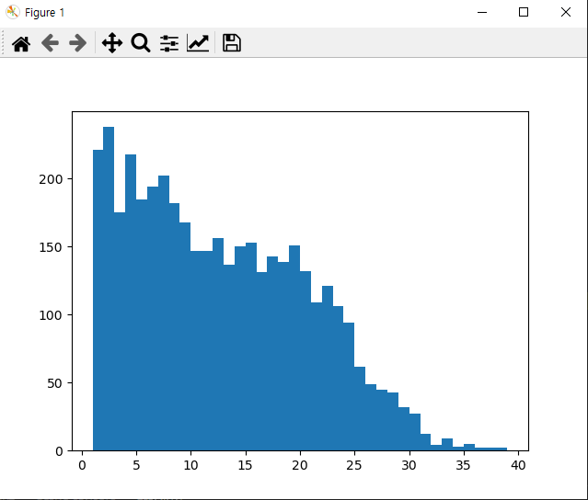barb.bmp

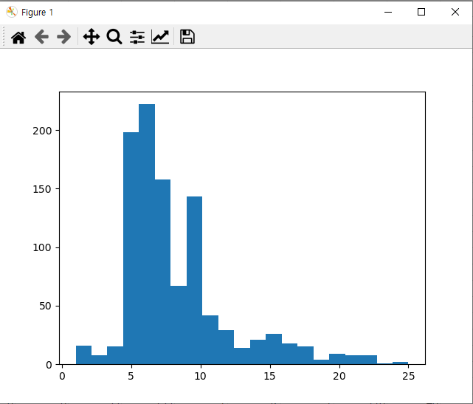 lena_gray.bmp

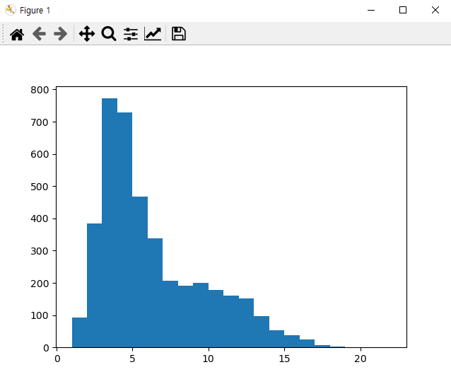Zelda.bmp

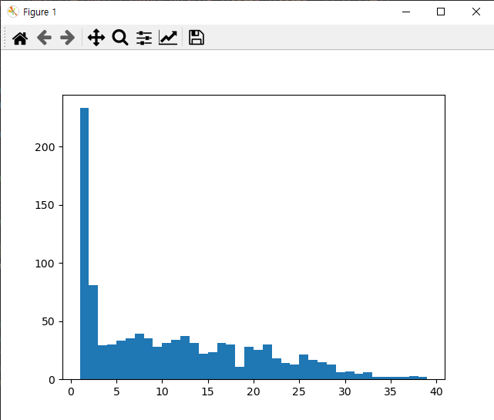 cameraman.bmp

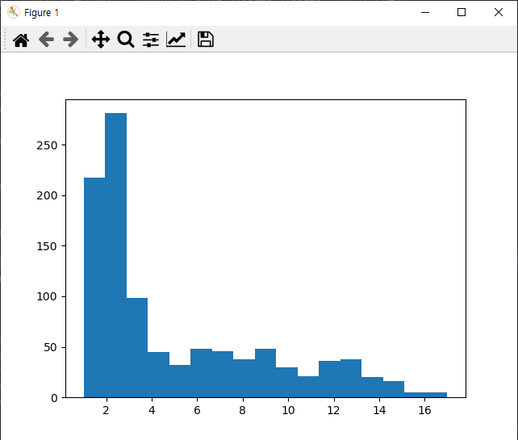 bird.png

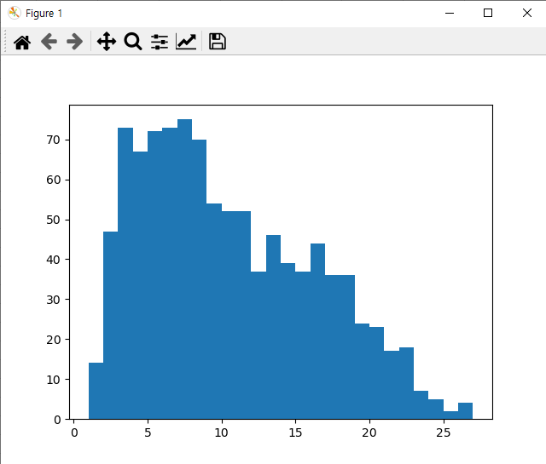 peppers.jpg

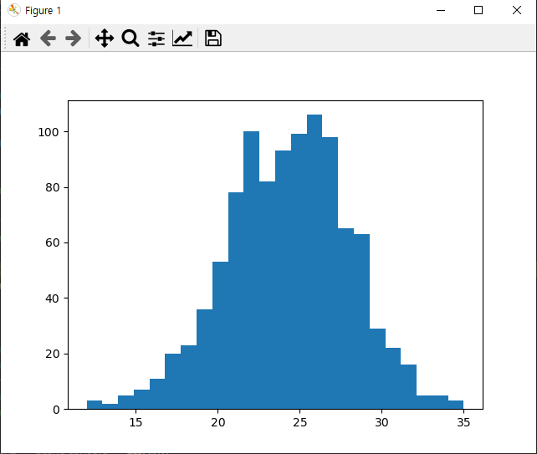 baboon.bmp

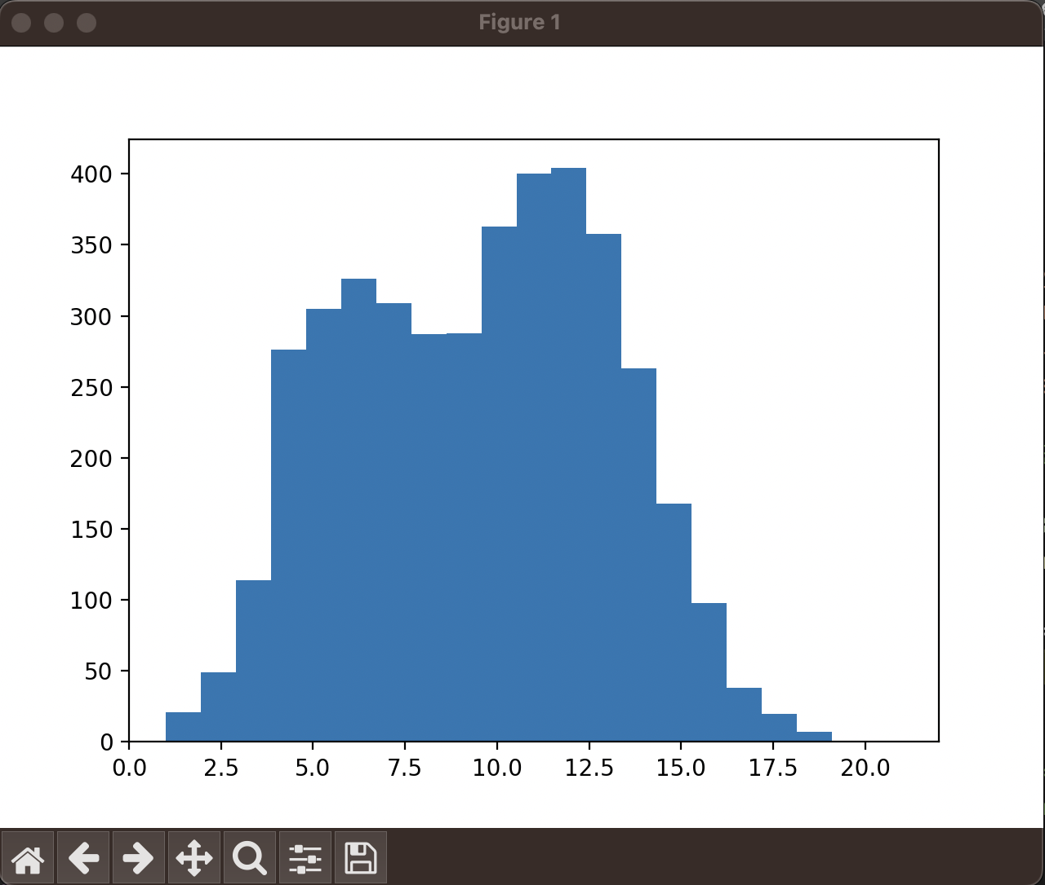 5.gif

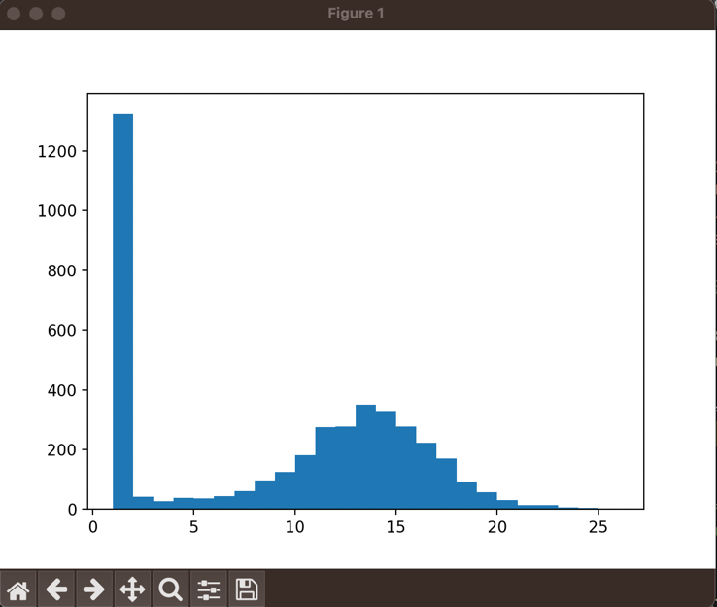8.gif

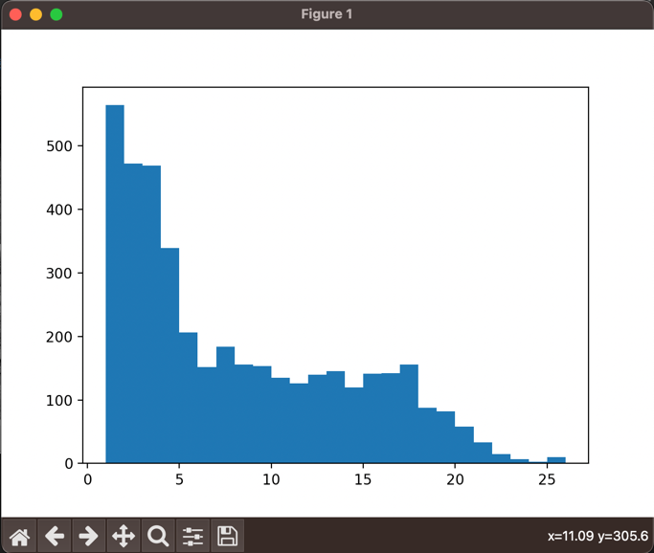10.gif

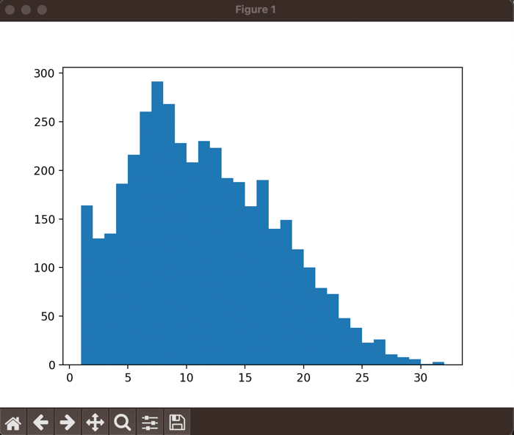12.gif

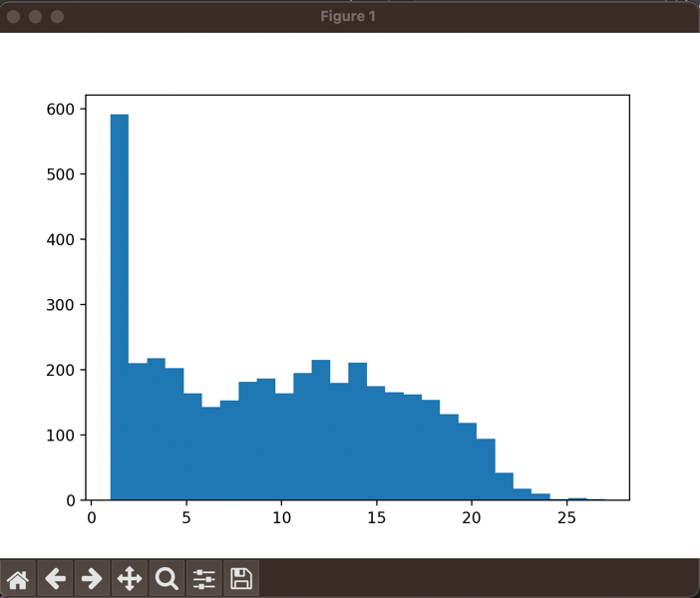13.gif

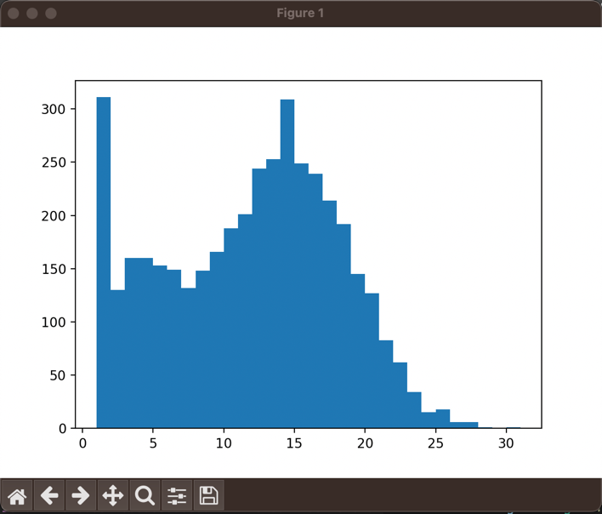19.gif

3문단

예를들어서 ac값이 28개가 가장많으면 21 22 23 24 25 26 27 28번째의 run magnitude 자리에 000 001 010 011 100 의 비트들이 온다면 그 세 비트는 eob로 인식하게 만들면된다.

Baboon을 예로 들었을 때 runlength의 길이가 가장긴 것이 35이므로 28,29,30,31,32,33,34,35

의 eob 1010을 각각 000 001 010 등으로 할당할것이다. 그렇게되면 baboon그림으로는 310비트의 이득을 보게된다.

Decoding 할때는다음과 같다

Ex 예를들어 lena의 최대 ac의 개수를 가지는 블록의 ac값은 23개이다. 따라서 eob변환을 진행하는 블록들은 ac값이 16개 이상일때부터 해당된다. Ac의 카운트는 블록마다 계산되고있기 때문에 16번째 ac비트부터 000인지 체크하고 아니라면 Huffman table을 참고하여 원래 ac값을 변환한다. 17번째 ac비트는 001인지 체크하고 아니라면 원래 값을 변환한다.18번째는 010 ,19번째는 011, 20번째는 100, 21번째는 101 22번째는110, 23번째는111을 체크한다.

4실험결과

원래 영상 BIT수 /일반적인 JPEG BIT수/ 내 방식의 BIT수

Lena 265 비트 절약 263,224bytes / 152706bits /152441bits

Baboon 310 비트 절약 263,224bytes/361182 bits/360872bits

Barb 27비트 절약 263,224bytes/283611 bits/283584bits

Bird 171 비트 절약 6,756bytes/ 29318 bits/29147bits

Cameraman 19비트 절약 66,614bytes/ 61022 bits/61003 bits

Peppers 76비트 절약 9,349bytes/58602 bits/58526 bits

Zelda 75 비트 절약 263,222bytes / 135007 bits/134932 bits

5 결론

본 논문에서는 jpeg의 과정중에 하나인 Huffman coding과정 이후에 블록의 끝을 나타내는 eob의 Huffman code인 4비트의 2진수 1010을 3비트의 2진수로 변환한다. 3비트의 2진수는 가장많은 ac의 runlength를 가진 블록으로부터 내림차순으로 8가지의 블록들에게 적용한다. 따라서 본 논문의 기법이 적용된 8가지의 블록들은 한 블록당 1비트씩의 이득을 보게되며 실험결과 약 291(수정될수도 있음)의 압축효율 향상을 볼수 있었다. 이미지의 크기에 비하면 터무니없는 크기이고 컴퓨터의 메모리 용량은 매년 크게 증가하고 있지만, 용량이 제한적인 소형 디바이스들은 작은 용량이라도 더 줄일수 있게 된다면 이미지 용량적인 측면에서 긍정적인 효과를 기대할수 있을것이다.

논제로 엘리먼트 갯수가 21번째 부터 8개 eob삭제 후 000이면 21 001이면 22

맨 뒤에 여덟개 하이프리퀀시가 강한곳 21번째부터 하겠다.

2비트할수도있고 3비트할수도있고

노력을했다는걸 보여주고 이전논문은 codeword를 줄이려고 했는데 eob수를 줄이려고 해봤다.

최대 runlength 길이를 미리 알고있으면 eob몇번째부터 예상 비트 000 001 이게 예상이되네

논제로 엘리멘트를 쭉 줄세워봤는데 이러한데 긴것에 대해서는

hi프리퀀시 성분이많은쪽에서 몇번째 codeword부터는 eob안붙이기로함 encoding할때는 이렇게 하고 decoding할때는 이렇게 한다

잘나온것들 위주로 보여주고 그리고 21 22 23 에서 이득볼게 없는 운이없는것들도(1,3) 몇 개 보여주기

<https://koreascience.kr/article/JAKO201607959403904.pdf>

코드는 runmag파일

요약

이전에 봤던 논문은 긴 코드워드로 이루어진 JPEG 압축효율향상에관한 것이었는데 이번 아이디어는 eob 비트수를 줄여서 데이터의 압축효율을 향상시키고자 한다.

소개

기존의 jpeg 방식은 모든 블록의 run length를 허프만부호화 한후 나열하는데 이때 eob 는 1010으로 설정돼있다. 그런데 eob의 비트수를 줄여서 용량적으로 이득을 볼수있는 방법을 생각해보았다.

영상들을 jpeg 압축을했을때 non zero element 개수를 쭉 세어봤는데 한 이미지의 가장큰 개수로부터 8개 의 eob 4비트를 삭제한후 000 001 010 011 로 비트표현해서 high frequency 가 가장높은 8개의 nonzero element들에게서 1비트씩의 이득을 취할수있다는 것을 발견했다.

단락내용

영상별 논제로엘리멘트 분포

어떻게 eob를 3비트로 줄이는지

max runlength value k라고 하면 k-7부터 k까지 000,001,~ , 111로 부여

decoding하는과정에서 runlength k-7번째 일 때 000이 나오면 이것은 eob

k-6번째에 001이나오면 eob

3비트로 줄인 결과물 (원본 | jpeg | 내방법)

실험결과

JPEG-LS 알고리즘은 정지 영상에 대한 무손실 또는 무손실 압축 표준입니다. 최근 압축 알고리즘의 대부분은 효율적인 압축을 달성하기 위해 모델링 및 코딩 개념을 받아들였다. JPEG-LS는 MED(Median Edge Detector)를 기반으로 한 예측 오차의 TSGD(Two-side Geometric Distribution) 모델을 사용하며, Golomb-Rice(GR) 코딩으로 이 모델을 인코딩합니다. 무손실 압축 알고리즘으로서 JPEG2000을 포함한 대부분의 다른 알고리즘보다 우수합니다d는 새로운 예측 방법을 도입하여 JPEG-LS의 성능을 향상시킨다. Baligar 등은 제곱 오차를 최소화하고 쿼드 트리 코딩을 활용하는 선형 예측 방법을 제안했다. Bedi 등은 수직 및 수평 에지 외에 대각선 에지를 검출하는 예측 방법을 제안하였다. 두 연구의 압축 성능은 JPEG-LS의 성능을 능가하지만, 알고리듬의 계산 복잡성은 훨씬 더 크다. Kademi 등은 역설적으로 JPEG-LS의 우수성을 보여주었다. 김 등은 계층적 평균 및 복사 예측(HACP) 체계를 제안하고 유의한 비트 트러커턴(SBT) 코딩의 상한을 보여주었다. 다중 예측의 조합은 압축률을 향상시키는 데도 사용됩니다. 마스무디 등은 유한 혼합 모델과 적응형 산술 코딩이 사용되는 블록 기반 무손실 이미지 압축을 제안했다. Zhao 등과 Starosolski는 컨텍스트 기반 적응형 무손실 이미지 코덱(CALIC)이 합리적인 시간 범위 내에서 높은 압축률을 제공하는 반면 JPEG-LS는 충분히 효과적이고 매우 빠르다는 것을 보여주었다. 결과적으로, JPEG-LS 알고리즘은 여전히 압축률 및 압축 시간 측면에서 우수한 것으로 평가된다. Mobasseri 등은 데이터를 JPEG 비트스트림에 임베딩하는 방법을 제안하였는데, 이 방법은 Huffman-code mapping을 사용하고, 데이터 임베딩은 사용되지 않는 코드 워드의 가역 매핑에 따라 수행된다. 특히, JPEG 코드 워드의 일부만 실제로 사용된다. 후에 Qian과 Zhang은 그들의 방법을 개선했는데, 이 방법의 가장 중요한 기여는 압축률 향상을 위한 가역적인 데이터 은닉 기능이다. 이 가역성은 긴 코드 워드의 대체에 사용된다. Ding 등은 비대칭 TSGD에 대한 수정된 Golomb 코딩을 제안했다. JPEG-LS는 무손실 알고리즘으로 거의 완벽하지만 성능은 여전히 향상될 수 있다. 이 논문의 목표는 긴 코드 워드를 약간 수정하여 JPEG-LS 성능을 향상시키는 것이다. JPEG-LS는 GR 코드를 주 인코딩 알고리즘으로 받아들였지만, 이 GR 코드는 때때로 지나치게 긴 코드 워드를 생성할 수 있다. GR 코드의 긴 코드 워드 아티팩트를 개선하기 위해 많은 기술이 사용될 수 있다. 즉, JPEG-LS 알고리즘은 이러한 긴 GR 코드 워드를 고정 길이 코드로 수정한다(작성자는 이 수정을 JPEG-LS GR이라고 부른다). 한편, 본 논문에서는 추가적인 개선이 제안된다. 위치 맵을 사용하여 GR 아티팩트를 해결할 수도 있습니다. 위치 지도는 데이터 은닉 계획의 가역성을 보장하는 측면 정보의 부기를 위한 도구이다. 주로 디코딩 단계에서 언더플로, 오버플로 또는 디코딩 오류를 방지하기 위해 사용됩니다. 이 논문은 위치 지도가 무손실 데이터 압축에 사용될 수 있음을 보여준다. 또한 긴 코드 워드를 더 짧은 코드 워드로 대체할 수 있음을 보여준다. 본 논문의 기여는 KSII Transactions on Internet and Information Systems VOL. 10, No. 11, 2016년 11월 5549 비트에서 기호 길이의 크기를 줄이는 세 가지 방법으로 구성된다. 고정 길이 접두사를 위치 정보로 대체하고 가변 길이 정보를 사용하여 위치 지도 자체를 축소하고 다시 작성한다접미사를 붙이기. 본 논문은 다음과 같이 구성되어 있습니다. 섹션 2는 GR 코딩과 JPEG-LS GR 코딩의 개념을 간략하게 요약한다. 제3항은 위치 지도의 개념을 재검토하고, JPEG-LSGR 코딩을 위한 위치 정보의 적용에 대한 설명을 포함하며, 위치 지도 크기를 줄이기 위한 간단한 방법도 제시하고, 특정 사례에 대한 JPEG-LSGR 방법의 개선을 시연한다. 제4절에서는 JPEG-LSGR 방법과 제안된 방법의 성능을 비교하는 실험 결과의 분석을 제시한다. 섹션 5는 논문을 마무리한다.

챗지피티

In this paper, we propose a novel approach to improve the compression efficiency of JPEG images. Our method involves modifying the order representation of the end-of-block (EOB) symbols in the entropy-coded bitstream. Specifically, we use the binary sequence 000001010 instead of the standard 1111 to represent the EOB symbol for each of the eight frequency bands in a JPEG block. This enables us to free up one bit for each block, which can then be used to increase the maximum value of the length of the AC value. Through experimentation and analysis, we demonstrate that our approach can achieve a significant reduction in file size without compromising image quality. Our results show that this method can be a promising alternative to traditional JPEG compression techniques.

Title: Optimizing JPEG Compression by Modifying the End-of-Block Representation

Abstract:

The JPEG image compression standard is widely used in various applications due to its high compression efficiency and good image quality. In this paper, we propose a method to optimize the JPEG compression by modifying the end-of-block (EOB) representation. Specifically, we change the order representation of 8 EOBs from 1111 to 000001010, which allows us to gain an additional bit for each block. We also propose a method to calculate the maximum value of the length of the AC value in order to ensure the integrity of the compressed image. Our experimental results show that our proposed method can achieve better compression performance than the original JPEG standard, while maintaining the same level of image quality. This suggests that our method could be useful in various applications where efficient image compression is critical.

Title: Improving JPEG Compression through Modified End-of-Block Representation

This paper proposes a modification to the end-of-block (EOB) representation in the JPEG compression standard, with the goal of increasing the compression ratio by gaining an extra bit for each block. The modification involves representing the eight EOB values as 000001010 instead of the standard representation of 1111. Additionally, the paper investigates the maximum value of the length of the AC value, and explores how this value can be optimized for better compression results. Experimental results demonstrate that the proposed modification to the EOB representation can lead to a significant improvement in compression ratio without compromising image quality. This study provides a promising direction for further research on improving the efficiency of JPEG compression.

Title: Enhancing JPEG Compression Efficiency through Modified End-of-Block Representation

This paper presents a novel modification to the end-of-block (EOB) representation in the JPEG compression standard, aimed at increasing the compression efficiency by gaining an additional bit for each block. Specifically, the EOB values are represented in a new order as 000,001,010, instead of the conventional representation of 1111. Additionally, the paper investigates the maximum length of the AC value and explores how this value can be optimized for better compression results. Experimental results demonstrate that the proposed modification to the EOB representation can significantly improve the compression ratio while maintaining good image quality. This study opens up a promising avenue for further research on enhancing the efficiency of JPEG compression.

|  |  |  |  |  |  |
| --- | --- | --- | --- | --- | --- |
|  | | An Analysis of Space Congestion Using YOLOv5-Based Data Labeling | |  | |
|  | | Seonghyeon Lee1, Seungjun Lee2, Sangjin You3,Youngjong Kim  *School of Software, Soongsil University  School of Software, Soongsil University | |  | |
|  | |  |
|  | | YOLOv5 기반 Data Labeling을 이용한 공간의 혼잡도 분석 | |  | |
|  | | 이성현1, 이승준2, 유상진3, 김영종*  1숭실대학교 소프트웨어학부  *숭실대학교 소프트웨어학부  alanlee4356@gmail.com1, sj7288sj@gmail.com2, rangjin2037@gmail.com3, youngjong@ssu.ac.kr | |  | |
|  | |  | |  | |
|  | | 요 약 | |  | |
|  | 본 보고서는 레스토랑 밀도 분석을 위한 YOLO (You Only Look Once) 딥러닝 프로그램의 활용에 초점을 맞추고 있다. 이 프로젝트는 레스토랑 사진에 대한 밀도 분석을 위한 레이블링을 목표로 한다. YOLO는 물체 감지를 위한 특수한 딥러닝 모델로, 빠른 속도와 상대적으로 높은 정확도로 알려져 있다. 이 모델은 물류 및 지능형 교통 제어를 포함한 다양한 응용 분야에서 널리 사용되고 있다.  YOLO는 R-CNN과 같은 다른 물체 감지 모델에 비해 이미지를 한 번 스캔하고 물체의 특징과 경계를 동시에 계산하여 감지 과정을 단순화한다. 이로 인해 감지 시간 성능이 크게 향상된다. 따라서 본 프로젝트에서는 YOLO를 물체 감지 알고리즘으로 선택했다.  다양한 YOLO 버전 중에서는 YOLOv5s (YOLO 버전 5 small)가 안정성, 성능 및 모바일 및 컴퓨터 비전 응용에 적합하여 선택되었다. 제안된 접근 방식은 YOLOv5를 훈련시켜 테이블과 사람을 감지하고, 이들 물체의 경계 상자 간 겹치는 영역을 계산하며, 가장 큰 겹치는 영역을 기준으로 각 사람이 어느 테이블에 속하는지 결정한다. 그런 다음 각 테이블의 점유율을 측정하고, 점유된 테이블 대 총 테이블의 비율과 함께 서버로 전송한다.  실험 결과는 제안된 접근 방식이 효과적으로 사용 중인 테이블을 식별하고 테이블의 점유율을 정확하게 측정한다는 것을 보여준다. 18개의 테스트 이미지에서 높은 성능을 나타내며, 18개 중 17개의 경우에 테이블 점유율을 올바르게 예측했다.  전반적으로, 레스토랑 밀도 분석을 위한 YOLOv5의 활용은 긴 대기 시간을 피하거나 혼잡한 레스토랑으로의 불필요한 방문을 피하기 위해 정보를 제공할 수 있는 잠재력을 가지고 있다. 딥러닝과 물체 감지 기술을 활용함으로써 이 접근 방식은 일상적인 식사 경험에서 편의성과 효율성을 향상시킬 수 있다. | | | |  |
|  |  | | | |  |

**1. 서론**

**2.연구내용**

YOLO는 You Only Look Once 의 약자로 객체 탐지(object detection) 에 특화된 딥러닝 모델이다. pytorch 기반 객체 탐지 알고리즘 프로그램인 YOLO는 빠른 속도로 탐색을 하면서 동시에 상대적으로 높은 정확도를 보장해주는 알고리즘이기 때문에, 객체 탐지 기술 분야에서는 물류 소포 객체 분류, 지능형 교통 제어 등 실무에서 높은 점유율의 사용률을 보여준다.

객체 탐지 기술의 다른 모델로는 R-CNN이 있다. 2014년에 발표된 이 모델은 객체 탐지 분야에서 딥러닝을 최초로 적용시킨 모델로, YOLO 출시 이전까지 높은 수준의 성능을 보여주었다.

그러나 YOLO와 달리 R-CNN은 이미지 안에 객체가 있을 만한 부분에 대한 정보를 미리 받고, 특징을 추출하는 등 복잡한 과정을 걸쳐야 했다. YOLO는 이러한 탐지 과정을 한 번의 스캔으로 객체의 특징과 경계선을 계산하도록 간략화시켰고, 이는 성능은 유지하면서 탐지 시간 성능을 약 5배 이상 향상시켰다.[1]

따라서 프로젝트에서 객체 탐지 알고리즘으로 YOLO를 채택했고, 본 연구에서 서술하는 객체 탐지 알고리즘도 YOLO 위주로 서술한다.

2016년 최초 버전인 YOLOv1이 나온 이후 2023년 1월에는 현재 최신 버전인 YOLOv8가 출시되었다. 버전을 거듭할 수록 학습 성능과 학습 속도를 향상되었다. 이 중에서도 YOLOv5는 모바일과 컴퓨터 비전 앱에서 사용하기 적합한 빠르고 정확한 모델로, 현재 YOLO 버전 중 안정성이 높고 성능이 보장된 버전으로 상용성이 매우 높은 버전 중 하나이다.

YOLOv5는 이미지에서 물체를 감지하기 위해 컨볼루션 신경망을 사용한다. 따라서 yolov5는 높은 정확성과 처리 속도를 제공할수 있다. yolov5를 이용한 다양한 프로젝트는 계속해서 진행되고 있으며, 일상생활에서의 편의성을 증가시켜주고 있다.

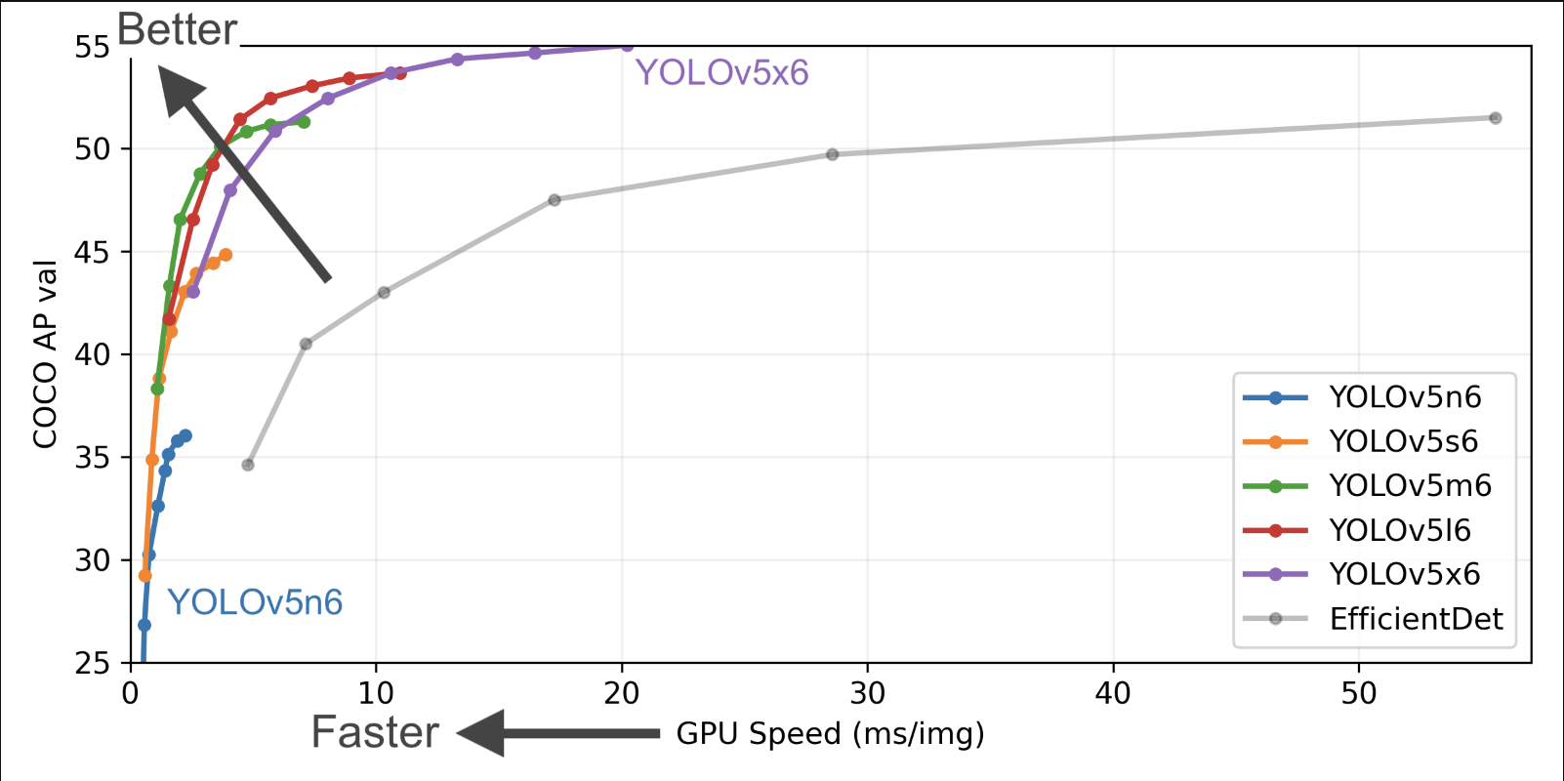

<YOLOv5모델별 성능 자료>

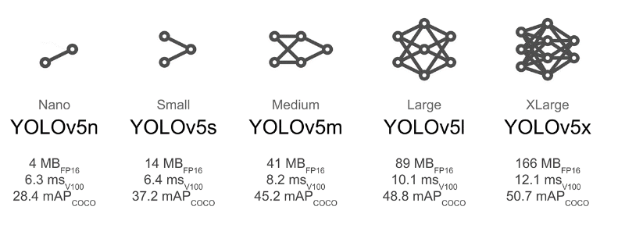

<YOLOv5 모델별 성능 자료>

현재 YOLOv5에는 n, s, m, l, x의 5가지 버전이 제공되고 있고, 이 아키텍처의 차이점은 학습 성능과 딥러닝 속도와 관련이 있다. xLarge 아키텍처인 YOLOv5x는 학습 성능이 가장 높은 대신 가장 속도가 느리고, Nano 아키텍처인 YOLOv5n은 그 반대인 것이다.

프로젝트 연구 진행에 앞서 이 다섯 가지의 모델 버전 중 어떤 아키텍처를 이용하여 연구를 진행해야 하는지 선정이 필요했고, 결과적으로 짧은 시간에 결과를 낼 수 있으며 충분한 학습 횟수와 높은 해상도를 가진 사진을 사용하면 YOLOv5s로도 충분한 것으로 나타났다. 또한 모바일 환경에서 사용하는 만큼 무거운 모델보다는 작은모델이 유리하다고 생각하여 이번 프로젝트에서는 YOLOv5s가 채택되었다.

**3. 제안 방식**

YOLOv5s(이하 YOLOv5) 에서 테이블, 사람을 학습시키면 bounding_box 좌표로 결과가 저장되는데 그 테이블과 사람의 bounding_box의 겹치는 면적들을 계산한 후에 가장 큰 면적이 겹치는 테이블을 사용중인 테이블로 체크를 하고, 그 이후에 사람이 있는 테이블과 전체테이블의 비율을 서버로 보내서 처리한다.

세부 처리 과정은 아래와 같다.

① 데이터 셋으로 학습된 YOLOv5s에 테이블 , 사람 머리를 인식시킴

② 인식된 두 Object를 bounding_box로 구성하고, 이 box들이 겹치는 부분의 면적을 계산하여 계산 결과를 바탕으로 인식된 사람이 어떤 테이블에 있는지 분석함

③ 각 테이블의 Occupancy 측정

④ 사람이 있는 테이블(사용 중인 테이블)과 전체 테이블(미사용 테이블) 개수를 서버로 전송

이 논문에서 제안하는 방식을 표현한 그림이다.

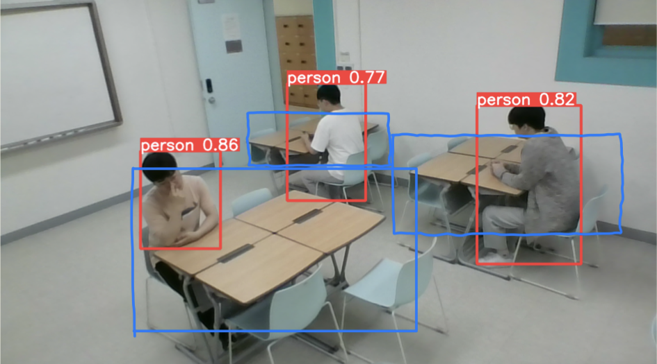

<그림1>

<그림1>에서 Person 0.86의 박스는 가장 큰 테이블 박스와 겹치므로 가장 큰 테이블에 속해 있는 것으로 판단될 것이고 person 0.82 또한 중간 크기의 테이블의 박스와 겹치므로 중간 크기의 테이블에 속해 있는 것으로 판단될 것이다. Person 0.77의 박스는 가장 큰 테이블 과 가장 작은 테이블의 박스 둘 다 겹치는 부분이 있는데 이때 두 면적을 비교하여 더 면적이 큰 쪽으로 판단을 시킨다. 따라서 이 경우에는 가장 작은 테이블에 속해 있는 것으로 판단될 것이다.

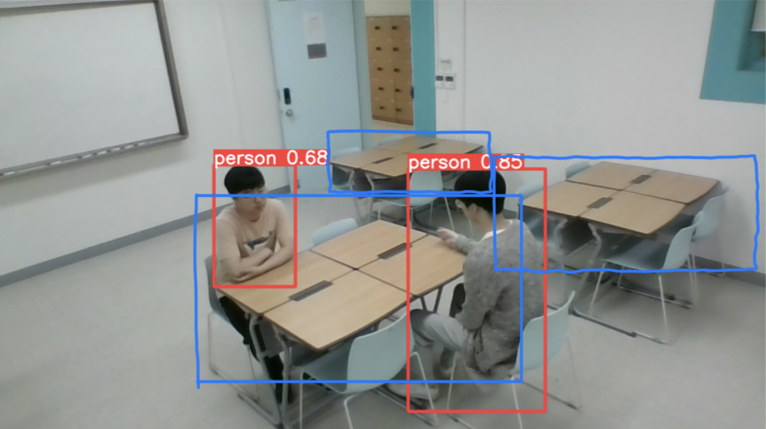

<그림2>

<그림2>에서 Person 0.68의 박스는 가장 큰 테이블 박스와 겹치므로 가장 큰 table에 속해 있는 것으로 판단될 것이고 person 0.85는 세개의 테이블 박스에 모두 겹치므로 세개의 겹치는 면적을 모두 계산 후 겹치는 면적이 가장 큰 테이블인 크기가 제일 큰 테이블로 속해 있는 것으로 판단될 것이다.

**4. 실험결과**

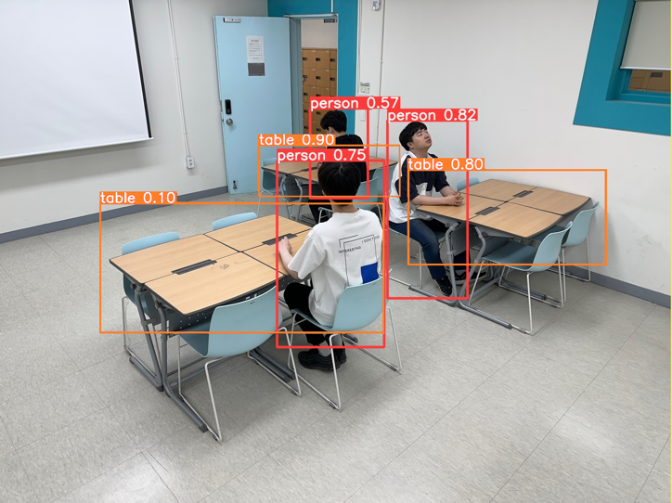

<실험결과1.1>

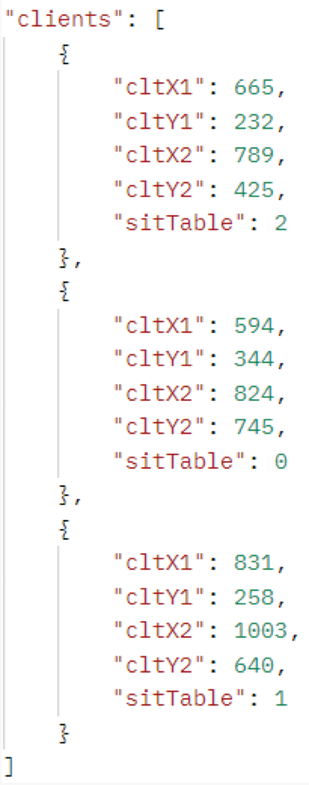

<실험결과1.2>

세개의 테이블에 각각 한 명씩 앉아있는 것으로 인식됨.

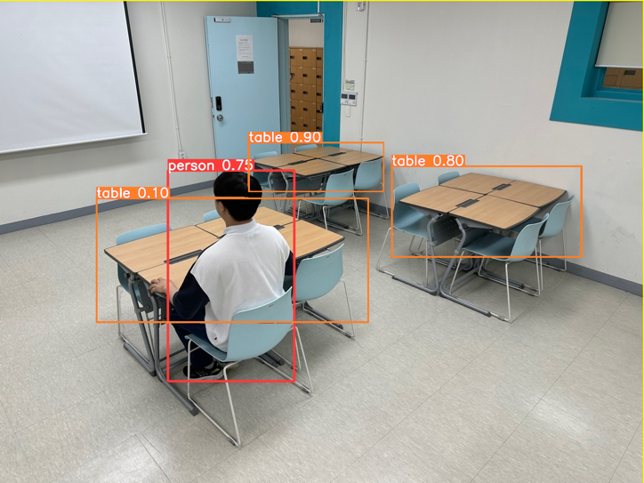

<실험결과4.1>

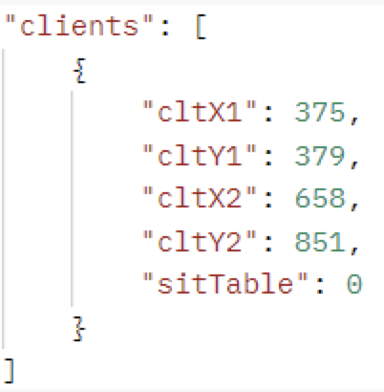

<실험결과4.2>

세개의 테이블 중 한개의 테이블에만 사람이 앉아 있는 것으로 인식됨.

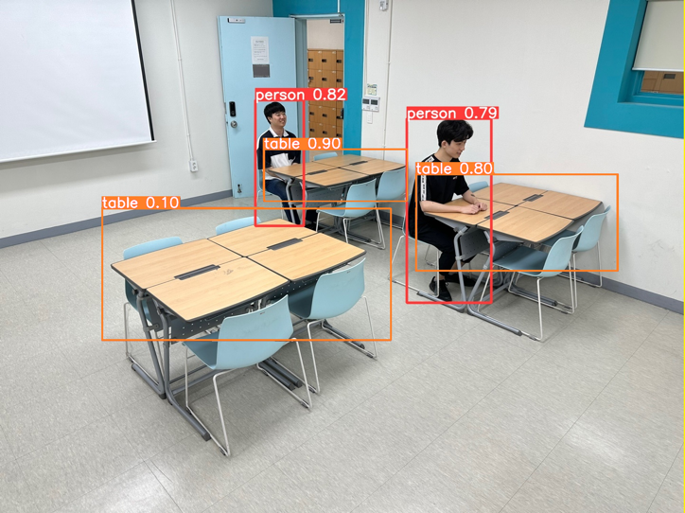

<실험결과6.1>

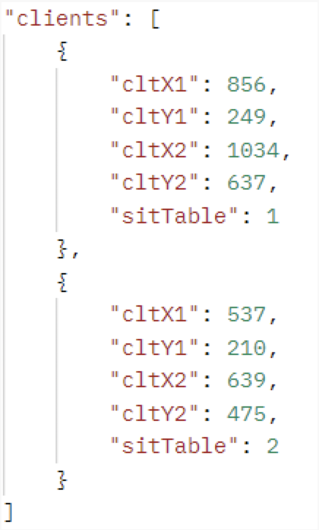

<실험결과6.2>

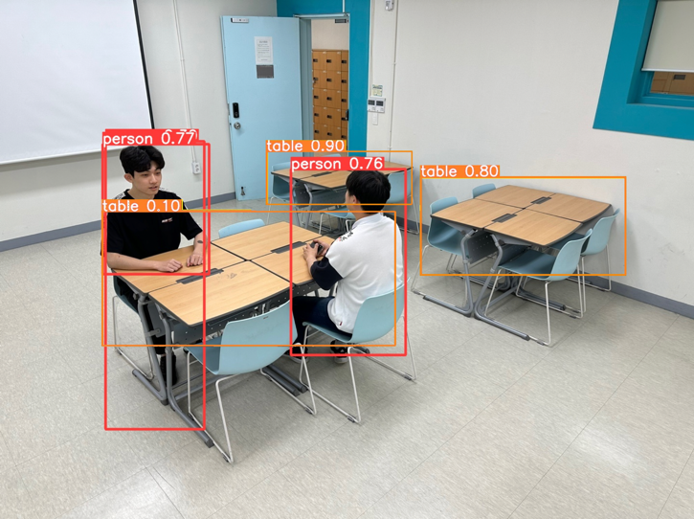

<실험결과10.1>

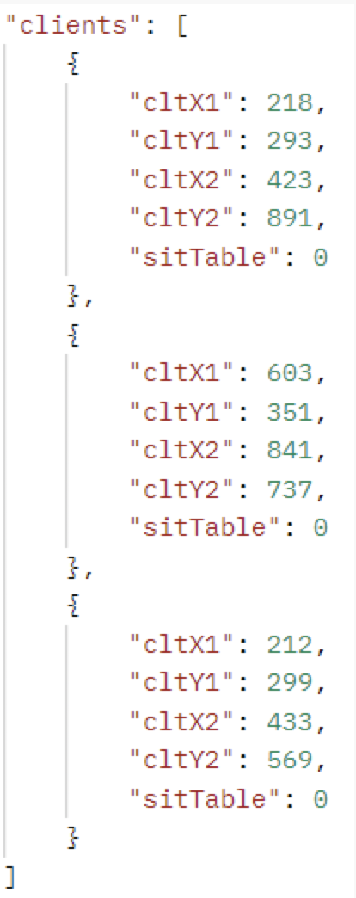

<실험결과10.2>

세개의 테이블 중 한개의 테이블에 사람이 세명 앉아있는 것으로 인식됨.

세개의 테이블 중 두개의 테이블에 한 명씩 앉아있는 것으로 인식됨.

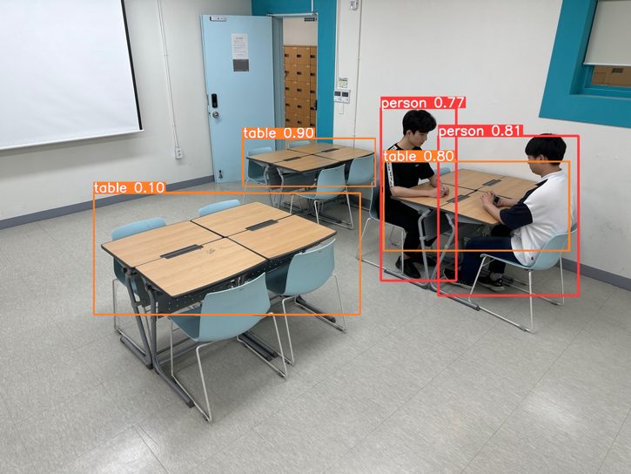

<실험결과11.1>

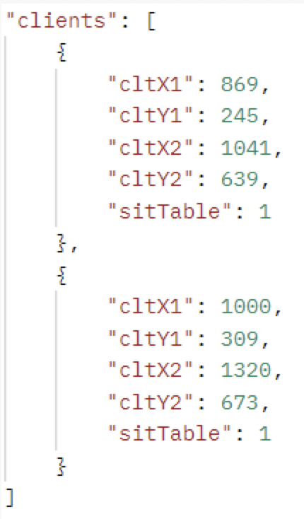

<실험결과11.2>

세개의 테이블 중 한개의 테이블에 사람이 두 명 앉아있는 것으로 인식됨.

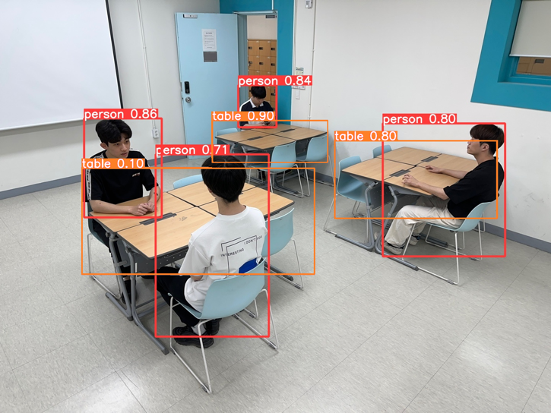

<실험결과16.1>

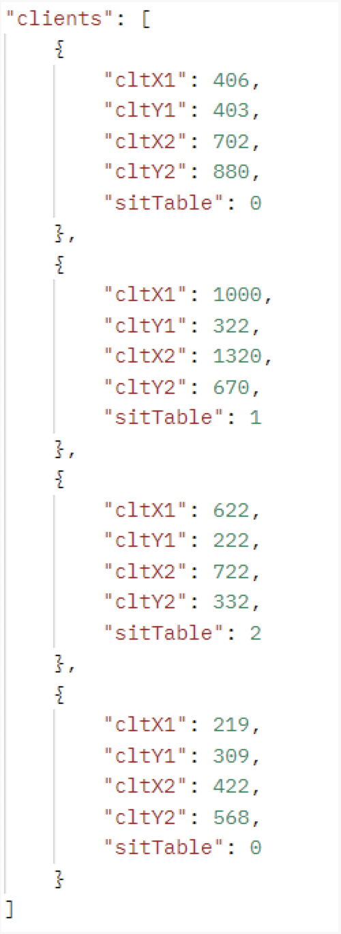

<실험결과16.2>

세개의 테이블 중 한개의 테이블에 사람이 두 명, 나머지 두개의 테이블에 각각 한 명씩 앉아있는 것으로 인식됨.

|  |  |  |  |  |  |
| --- | --- | --- | --- | --- | --- |
|  | 예측 | | 실제 | | 결과 |
| Table_occ | Client | Table_occ | client |
| 1 | 3 | 3 | 3 | 3 | O |
| 2 | 1 | 1 | 1 | 1 | O |
| 3 | 1 | 1 | 1 | 1 | O |
| 4 | 1 | 1 | 1 | 1 | O |
| 5 | 2 | 2 | 2 | 2 | O |
| 6 | 2 | 2 | 2 | 2 | O |
| 7 | 2 | 2 | 2 | 2 | O |
| 8 | 1 | 2 | 1 | 2 | O |
| 9 | 1 | 2 | 1 | 2 | O |
| 10 | 1 | 3 | 1 | 2 | X |
| 11 | 1 | 2 | 1 | 2 | O |
| 12 | 1 | 3 | 1 | 3 | O |
| 13 | 2 | 3 | 2 | 3 | O |
| 14 | 2 | 4 | 2 | 4 | O |
| 15 | 2 | 4 | 2 | 4 | O |
| 16 | 3 | 4 | 3 | 4 | O |
| 17 | 1 | 4 | 1 | 4 | O |
| 18 | 1 | 2 | 1 | 2 | O |

Table_occ는 사용 중이라고 인식된 테이블의 개수임 결과 항목은 예측과 실제가 일치하면 O 불일치하면 X로 표기함.

이미지 총 18장으로 실험을 진행해 본 결과 17장의 사진은 위와 같이 테이블 occupancy 를 잘 측정한 것을 볼 수 있다.

하지만 18장중 1장의사진은 모델 예측 시 사람 탐지에 오류가 발생하여 한 명의 사람을 두명으로 탐지하여 예측과 다른 결과가 나왔다.

따라서 모델의 정확도는 94.4퍼센트이다.

또한 테이블이 몇 인용인지 판단이 어려워 몇명까지 앉을 수 있는지에 대한 여부는 추후에 개선이 필요할 것 같다.

**5. 결론**

본 연구에서는 YOLOv5 모델을 사용하여 식당 밀집도 분석을 위한 객체 탐지를 수행하는 방법을 제안하였다. YOLOv5는 빠른 속도와 높은 정확도를 제공하며, 실무에서 다양한 분야에서 활용되고 있다.

실험 결과를 통해 YOLOv5 모델을 사용하여 식당의 테이블 occupancy를 정확하게 측정할 수 있음을 확인하였다. 객체 탐지 결과를 바탕으로 테이블과 사람의 bounding box를 계산하고, 겹치는 면적을 비교하여 각 사람이 어떤 테이블에 앉아 있는지 분석하는 방식을 채택하였다.

실험에서는 다양한 상황에서 YOLOv5를 사용하여 테이블 occupancy를 측정하였고, 대부분의 경우 예측과 실제가 일치함을 확인하였다. 이를 통해 YOLOv5를 사용하여 객체 탐지를 수행하는 것이 식당 밀집도 분석에 효과적인 방법임을 알 수 있다.

따라서 본 연구에서는 YOLOv5s를 사용하여 식당 밀집도 분석을 수행하고, 식당으로 출발하기 전에 사람이 많은 테이블을 미리 파악하여 대기 시간을 최소화할 수 있는 방법을 제시하였다. 이를 통해 외식하는 사람들의 편의성을 증가시킬 수 있을 것으로 기대된다.

**ACKNOWLEDGMENT**

“본 연구는 과학기술정보통신부 및 정보통신기획평가원의 SW중심대학사업의 연구결과로 수행되었음”(2018-0-00209)

**참고 문헌**

[1] Jonathan Hui, 2018, Object detection: speed and accuracy comparison (Faster R-CNN, R-FCN, SSD, FPN, RetinaNet and YOLOv3)

**저자 소개**

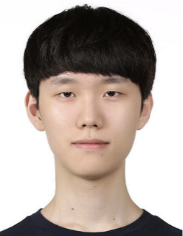이름:이성현

이메일: dltjdgus4356@naver.com

숭실대학교 소프트웨어학부 재학중

관심분야: AI, 블록체인

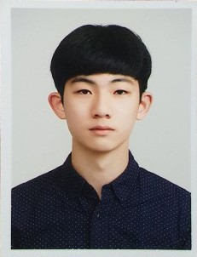이름: 유상진

이메일: rangjin2037@gmail.com

숭실대학교 소프트웨어학부 재학중

관심분야: 웹서버, 백엔드

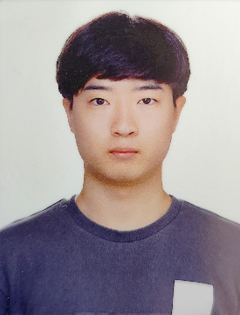이름: 이승준  
이메일:  
[sj7288sj@gmail.com](mailto:sj7288sj@gmail.com)  
숭실대학교 소프트웨어학부  
재학중  
관심분야:  
안드로이드, 프론트엔드